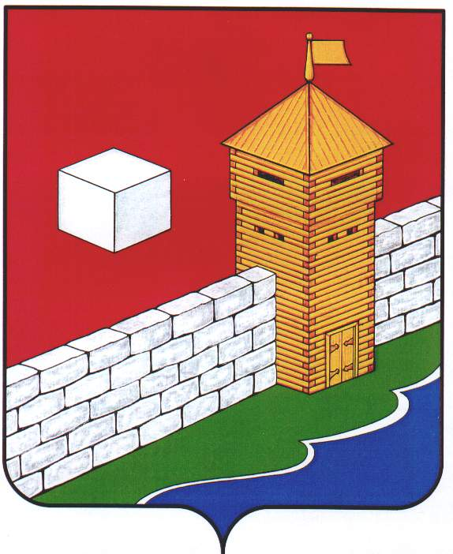
СОБРАНИЕ ДЕПУТАТОВ
ЕТКУЛЬСКОГО МУНИЦИПАЛЬНОГО РАЙОНА
шестого созыва
Р Е Ш Е Н И Е

от _27.09.2023 г._ № _510_
с. Еткуль

О назначении членов конкурсной комиссии
по отбору кандидатур на должность главы
Еткульского муниципального района
Челябинской области

В связи с объявлением на 23 ноября 2023 года конкурса по отбору кандидатур на должность главы Еткульского муниципального района и в соответствии с Федеральным законом от 06 октября 2003 года № 131-ФЗ «Об общих принципах организации местного самоуправления в Российской Федерации», Уставом Еткульского муниципального района, Положением о порядке проведения конкурса по отбору кандидатур на должность главы Еткульского муниципального района Челябинской области, утвержденным решением Собрания депутатов Еткульского муниципального района от 24.11.2021 года № 207

СОБРАНИЕ ДЕПУТАТОВ ЕТКУЛЬСКОГО МУНИЦИПАЛЬНОГО РАЙОНА
Р Е Ш А Е Т:

1. Назначить от Собрания депутатов Еткульского муниципального района членами конкурсной комиссии по отбору кандидатур на должность главы Еткульского муниципального района Челябинской области:
Васильеву Н. Н. – председателя Собрания депутатов Еткульского муниципального района, депутата от Южного избирательного округа № 3;
Дельянову Н. В. – депутата от Таяндинского избирательного округа № 8;
Лихогуба А. И. – депутата от Селезянского избирательного округа № 14.

2. Настоящее решение вступает в силу со дня его подписания.

Председатель Собрания депутатов
Еткульского муниципального района Н. Н. Васильева

